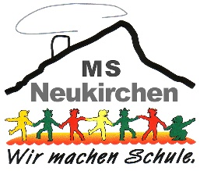

Mittelschule Neukirchen Bahnhofstraße 10, 4872 Neukirchen a.d.V.

◼ 🕾 07682 7631 (Fax: DW 4) ◼ E-Mail: msneukirchen@eduhi.at ◼ www.msneukirchen.net ◼

Neukirchen,